Voorsetsels
- Voorsetsels verbind groepe woorde. Dit verbind nie sinne nie.
- Voorsetsels kom gewoonlik in vaste uitdrukkings voor.

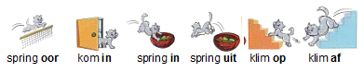

1. Voorsetsels wat rigting of beweging aandui.

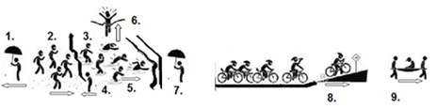
i. | Die seun stap weg van die stroom af. | vi. | Hy loop stroom op.
ii. | Die seuns stap na die stroom toe. | vii. | Hy loop langs die stroom.
iii. | Hy loop in die water. | viii. | Hy ry oor die wal.
iv. | Hy klim uit die water. | ix. | Die seuns dra vir Jan na die uitgang.
v. | Hy loop deur die water.
2. Voorsetsels wat plek aandui.
i. | Die mense sit op stoele. | iv. | Die mense is by ŉ restaurant.
ii. | Die mense sit rondom die tafel. | v. | Martin, die kelner, staan langs die tafel.
iii. | Die mense sit aan tafel. | vi. | Die tas staan naby die tafel.

3. Voorsetsels wat tyd aandui.

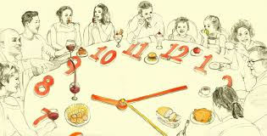
i. | Die familie eet om agtuur ontbyt. | (ŉ spesifieke tyd op die horlosie)
ii. | My verjaarsdag is in Mei. | (in ŉ spesifieke maand)
iii. | Ek is in 1973 gebore. | (in ŉ spesifieke jaar)
iv. | Ons oefen in die aand. | (nie ŉ spesifieke tyd nie; gedeelte van die dag.)
v. | Ons het op ŉ Maandag ekstra klasse. | (op ŉ spesifieke dag)
vi. | My pa werk van agtuur tot vyfuur. | van (ŉ spesifieke tyd) tot (ŉ spesifieke tyd)

OEFENING
Kies die korrekte voorsetsel.
1. | Plaas die boek (in/op) die sak. ________________________ | (1)
2. | Die bushalte is (in/oorkant) die poskantoor. ________________________ | (1)
3. | My beurs is (tussen/in) my handsak. ________________________ | (1)
4. | Sal jy saam (met/oor) my winkel toe gaan? ________________________ | (1)
5. | Hy hardloop (oor/op) die straat. ________________________ | (1)
6. | Hy betaal vir die kaartjies (vir/met) ŉ vyftig rand. ________________________ | (1)
7. | Die mense is bly (om/oor) hom te sien. ________________________ | (1)
8. | Hy loop (verby/onder) my uit. ________________________ | (1)
9. | Die bus ry (oor/in) die brug. ________________________ | (1)
10. | Die bank is (langs/oor) die poskantoor. ________________________ | (1)
 |  | [10]

